
MUNICÍPIO DE CAICÓ CÂMARA DE VEREADORES
COMISSÃO PERMANENTE DE JUSTIÇA E REDAÇÃO

Projeto de Decreto Legislativo n° 031/2025
Autoria: Thales Rangel da Costa.

Trata-se de Projeto de Decreto Legislativo, de iniciativa do parlamentar Thales Rangel da Costa, tombado sob o n° 031/2025, com ementário “Concede comenda Mãe Quininha, e dá outras providências”.

Em suas razões, o parlamentar ressalta as motivações pelas quais essa Casa Legislativa deveria conceder o título à Sra. Iris Clara de assis Nogueira.

O projeto foi deliberado à unanimidade pelo Plenário em 12/03/2025. Em seguida, veio o projeto para análise desta Comissão.
Isto posto, analisando-se o projeto em tela, assim como o processo legislativo, não existe qualquer antiregimentalidade, ilegalidade ou inconstitucionalidade que ponha óbice ao prosseguimento da tramitação. Ademais, a proposição também não sucumbe de vício de iniciativa.

Desta forma, o presente Projeto de Decreto deve ser encaminhado para apreciação do Plenário.

É o parecer.
Caicó/RN, em 13 de março de 2025.

Ver. THALES RANGEL DA COSTA
Presidente


Ver. RENATO SALDANHA DE SOUZA
Relator

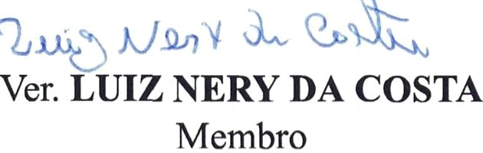

Palácio “Vereador Ivanor Pereira” — Rua Felipe Guerra, n° 179 — Centro — Caicó/RN Tel.: (54) 3417-2954 | www.caico.rn.leg.br

